CHƯƠNG 7: TẠO KHUÔN MẪU VỚI BLADE

A. Code đã hoàn thiện:
1. resources/views/layouts/app.blade.php
<!DOCTYPE html>
<html lang="vi">
<head>
<meta charset="UTF-8">
<title>{{ $title ?? 'Website Của Tôi' }}</title>
</head>
<body>
<header>
<h1>Trang Web CSE485 - Chương 7</h1>
</header>

<nav>
<a href="/">Trang Chủ</a>
<a href="/about">Giới Thiệu</a>
</nav>

<div class="container">
@yield('content')
</div>

<footer>
<p>&copy; 2025 - Khoa CNTT</p>
</footer>
</body>
</html>

- resources/views/homepage.blade.php
@extends('layouts.app')

@section('content')
<h2>{{ $page_title }}</h2>
<p>{{ $page_description }}</p>

<ul>
@foreach($tasks as $task)
<li>{{ $task }}</li>
@endforeach
</ul>
@endsection

- app/Http/Controllers/PageController.php
<?php

namespace App\Http\Controllers;

use Illuminate\Http\Request;

class PageController extends Controller
{
public function showHomepage()
{
$viewTitle = 'PHT Chương 7 - Blade';
$pageTitle = 'Chào mừng bạn đến với Blade!';
$pageDescription = 'Trang này được render bằng Blade.';
$tasks = [
'Cài Laravel',
'Routing',
'Controller',
'Blade Template'
];

return view('homepage', [
'title' => $viewTitle,
'page_title' => $pageTitle,
'page_description' => $pageDescription,
'tasks' => $tasks
]);
}

}

B. Ảnh chụp màn hình Kết quả (Trình duyệt Web):
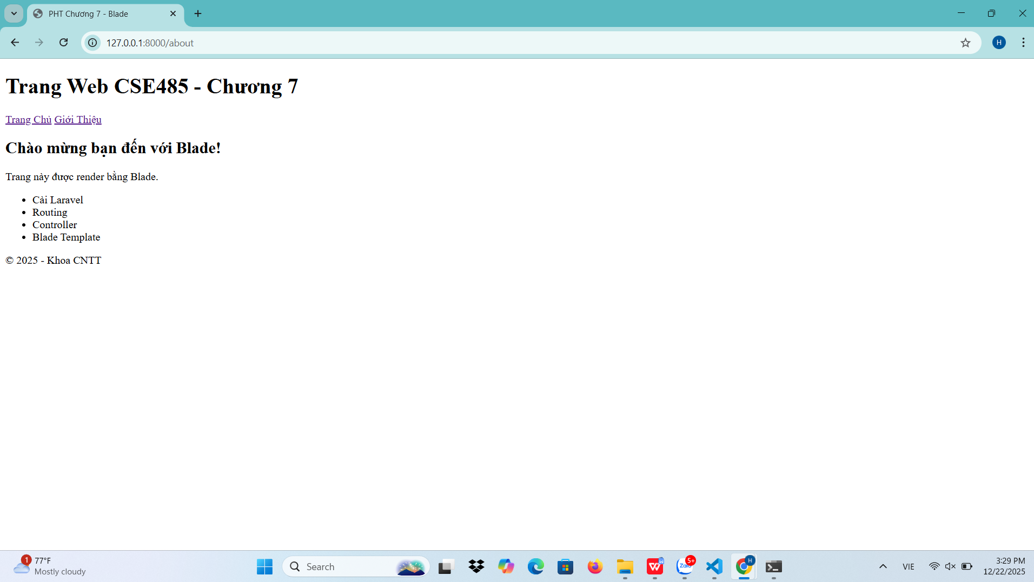
- Câu hỏi phản biện
Câu hỏi: @yield và @section hoạt động thế nào?

